**חלק ג - איילה בן צבי 207131756**

**תקציר:**האפליקציה שלי עוסקת במציאת Match בתחום ההתנדבויות, על סמך תחום התנדבות מבוקש ומיקום.   
האפליקציה מאפשרת לבצע דירוג של מקום ההתנדבות במידה וכבר היו בה, על מנת להעשיר את המידע של צד השרת בנוגע לדירוג מהימן ועדכני של המקומות.

**מבנה תיקיות הפרויקט:**הפרויקט מאורגן בתיקיות- Views מכילה את כל קבצי הPUG, תיקיית STATIC מכילה את התמונות, קובץ JS, וקובץ CSS. שאר קבצי הדאטה וJS נמצאים בתיקיה הראשית.

**סדר פעילות באתר:**קיימת אופציה להתחבר או להירשם. במידה והמשתמש רשום (טופס יצירת משתמש sign_up- הaction שולח לבקשת post אשר מקבלת את נתוני הטופס- ויוצרת משתמש חדש בבסיס הנתונים.) ומתחבר- (קיימת בדיקה בטבלת הUSER שהמשתמש אכן קיים), בנוסף- קיימת פונקציה שבודקת את זמן שהותו במערכת ומאפשרת לו לבצע חיפוש כל עוד הוא מחובר.

המשתמש יכול לחפש את מקום ההתנדבות המתאים לו ביותר, על ידי בחירה של תחום התנדבות מועדף, ובחירה של מיקום (עיר ספציפית מהרשימה) או באמצעות איתור מיקום נוכחי ובחירת רדיוס בהתאם. במידה ואין התאמה מתאימה- המשתמש יקבל הודעת התראה שלא נמצאה התאמה ויוחזר לדף החיפוש לחיפוש נוסף. במידה ונמצאו תוצאות מתאימות לחיפוש של המשתמש:

במידה והוא סימן את המיקום הנוכחי שלו ובחר מרחק, הפונקציה עוברת על ההתנדבויות שבתחום ומחשבת עבור כל מקום התנדבות שנמצא את המרחק מהמשתמש, אם המרחק קטן מהרדיוס שהוא בחר, היא תחזיר את מקום התנדבות זה. כאשר ימצאו תוצאות מתאימות היא תשלח אל עמוד RESULTS ושם מוצגות בפניו מקומות ההתנדבות המתאימים, עם תמונה, תיאור, פרטים, קישור לאתר של ההתנדבות, ולבסוף- אופציה לדרג את המקום מ1-5 כוכבים.

דירוג זה הינו לטובת מנהלי האתר (על מנת לדעת דירוג מהימן ועדכני לגבי אתרי ההתנדבויות שלהם ולפתח את האתר בעתיד בהתאם), ברגע שהמשתמש מבצע דירוג קיימת פונקציה שמעדכנת את שדה הRATE של אותו מקום התנדבות להיות ממוצע של הדירוגים הקודמים שלה ושל הדירוג המשוקלל.

**מבחינת חיבור לבסיס נתונים ושאילתות SQL :** השתמשתי ב MySQL לחיבור לבסיס הנתונים.   
חיבור זה מבתצע בקבצים dB וdB config . בסיס הנתונים נוצר בקובץ createDB בו כתובות שאילתות אשר יוצרות את הטבלאות – טבלת משתמשים וטבלת ההתנדבויות- לכל טבלה יש אופציה להצגת המידע בטבלה (SHOW) למחוק (DROP) ליצור (CREATE) ולהכניס (INSRET). את טבלת המשתמשים הכנסתי מתוקף קובץ CSV בשאילה בקובץ זה.

**VIEW ENGINE-** העברתי את עמודי הHTML לעמודי PUG על מנת ליצור צד שרת דינמי שמקושר עם דאטה בייס.

**צילומי מסך:**

**מסך הבית**- NAV BAR עם אופציות להתחברות, הרשמה וחיפוש (אופצית החיפוש תתאפשר רק לאחר התחברות)

**מסך הרשמה:** במידה וכל השדות מולאו כראוי (יש בדיקות ולידציה אשר מופיעות במסך אם שדה מסוים אל מולא כפי שנדרש), אז לחיצה על SIGN UP תוביל לוידוא התאים ולאחר מכן שליחה אל עמוד ההתחברות.

**מסך התחברות:** לחיצה על LOGIN במידה והמשתמש אושר תוביל ישירות אל מסך החיפוש

הודעת אישור זיהוי התחברות משתמש:  
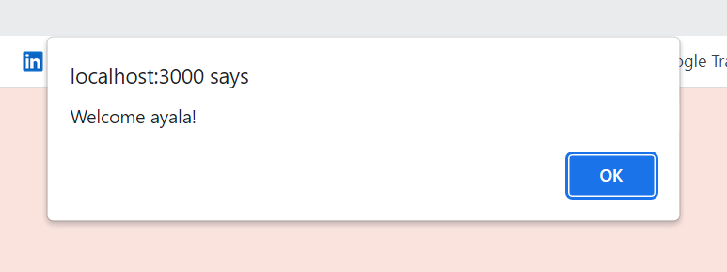

**עמוד החיפוש** במידה ומעוניינים לחפש לפי עיר ספציפית (ניקח לדוגמה את תחום המזון ועיר תל אביב):

**תוצאות החיפוש** שהתקבלו לאחר לחיצה על FIND A MATCH:

**חיפוש לפי מיקום:** ניקח לדוגמא את חיפוש התנדבות בתחום העצמה נשית ברדיוס של 150 קמ ממיקומי הנוכחי:

**תוצאות החיפוש** שהתקבלו לאחר לחיצה על FIND A MATCH:

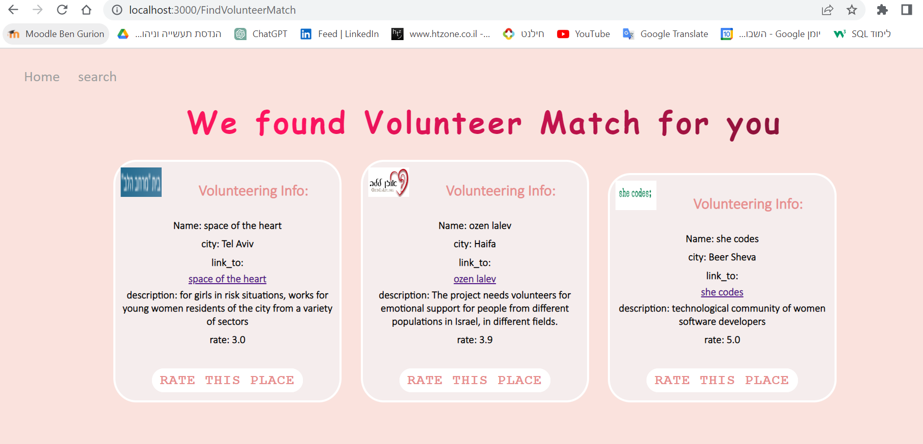

בתחתית כל "מסגרת" של מרכז התנדבות מסוים שהתקבל, קיימת אופציה במידה והמשתמש כבר מכיר ורוצה להעניק משוב דירוג מהימן למקום לבצע דירוג – RATE THIS PLACE לחיצה על כפתור זה תוביל לעמוד RATE:

ניתן לסמן בדירוג בין 1 ל 5 כוכבים.   
כפי שניתן לראות אני מעבירה בשאילתה את מזהה ההתנדבות הנוכחי (בדוגמה כאן זה מקום ההתנדבות בעל ID=8), וכך בעצם המערכת יודעת לשקלל את הדירוג שהתקבל בעמוד זה לסך ממוצע הדירוג של המקום הספציפי.

